Хроленок Мария Сергеевна

Урок № 6 Биология 5 класс 18.11.2021

Тема урока: Клеточные и неклеточные формы жизни. Организм. Одноклеточные организмы. Многоклеточные организмы.
Цель урока: Изучение клеточных и неклеточных форм жизни; изучение одноклеточных и многоклеточных организмов.

Добрый день, дорогие учащиеся 5 класса!

В рабочей тетради запишите число и тему урока.

- Теоретический материал.

Изучите теоретический материал, в рабочую тетрадь выпишите,
то, что выделено жирным шрифтом:

Живая природа разделяется на четыре царства: бактерии, растения, грибы и животные. Отдельным царством считаются вирусы, так как они не имеют клеточного строения.
Основными формами жизни на Земле являются организмы клеточного строения. Этот тип организации присущ всем видам живых существ, за исключением вирусов, которые рассматриваются как неклеточные формы жизни. К неклеточным организмам относятся вирусы и бактериофаги. Остальные живые существа являются клеточными формами жизни.
Вирусы являются возбудителями многих болезней растений и животных.
Одноклеточные организмы –это организм, который состоит из одной клетки. Они микроскопические и их нельзя увидеть невооруженным глазом.
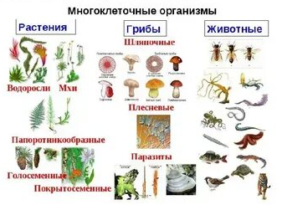
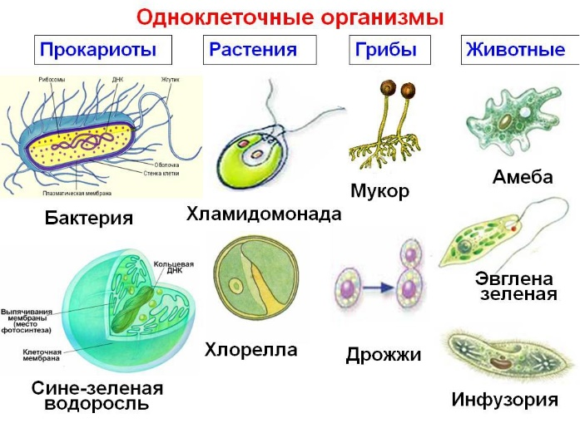
Многоклеточные организмы – это категория живых организмов, тело которых состоит из многих клеток, большая часть которых дифференцирована, то есть они различаются по строению и выполняемым функциям.

Просмотрите видеоурок по теме: https://www.youtube.com/watch?v=a3Omx8aR4lQ

II. Закрепление материала.

1. Изучите § 19, рассмотрите рисунок 46 на странице 73.
2. Выпишите представителей одноклеточных организмов.
3. Выпишите представителей многоклеточных организмов.

III. Контроль знаний.

Ответьте на вопросы письменно:
1. Какой образ жизни ведут вирусы?
2. Виды вирусов?
3. Какому учёному принадлежит открытие вирусов?

IV. Домашнее задание.

1. Прочитайте § 19 на странице 72-75.
2. Выполните упражнение № 3 на странице 75

Спасибо за урок! Если у вас возникнут вопросы – обращайтесь, и мы их решим!

Задание, выполненное в письменном виде, может быть сфотографировано или отсканировано и отправлено в виде файла. Для обратной связи можно использовать электронную почту maria_emily@mail.ru, социальные сети ВК.

